DEMANDE D'INSCRIPTION

ENFANT

Nom :…………………………………………. Prénom :…………………………………………….

Né le :…………………….…………. Ou Naissance prévue le : ……………………………….

PARENTS

Nom du Père :………………………………………. Prénom : …………………………………….
Profession : ………………………………………… Employeur : …………………………………
Tel : ………………………………………………… Email : ………………………………………

Nom de la Mère :…………………………………… Prénom :……………………………………..
Profession : ………………………………………… Employeur : …………………………………
Tel : ………………………………………………… Email : ………………………………………

Frères et Sœurs : (prénoms et date de naissance)
…………………………………………………………………………………………………………

Adresse :……………………………………………………………………………………………….

N° Allocataire CAF : …………………………………………………………………………………..

PLANNING SOUHAITE

Date d’entrée souhaitée : …………………………………………………………………………….

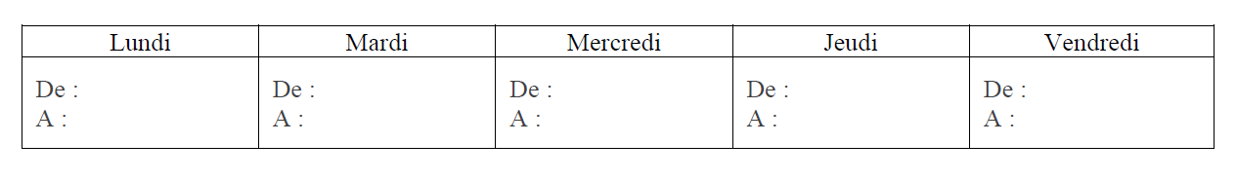

PRE-POSITIONNEMENT DANS UN COMITE (voir fiche annexe Mission du CA et des comités)

Evènement OUI/NON : ……………… Fundraising OUI/NON : ………………
Communication OUI/NON : ……………… Travaux OUI/NON : ………………

Avez-vous des questions ? Avez-vous des informations complémentaires à nous faire parvenir ?
………………………………………………………………………………………………………………………………………………………………………………………………………………………………………………………………………………………………………………………………………………………………………………………………………………………………………………………………………………………………………………………………………………………………………………………………………………………

Date et Signature :
Mme Melissa LERESTEUX
Responsable technique

Missions du CA et des Comités au sein de la Crèche Gros Câlin

Conseil d’administration : Élus par et parmi les membres (parents) lors de l’assemblée générale, il occupe un rôle primordial dans le fonctionnement de la crèche. C’est lui qui décide des grandes orientations et valide les grandes décisions (gestion du personnel, gestion des moyens financiers, projets, etc.).
Composé idéalement de 6 membres, il se réunit régulièrement. Il élit en son sein les membres du bureau (au moins 3 membres - un président, un trésorier et un secrétaire), chargé d'assurer le suivi opérationnel du fonctionnement de la crèche.

Comité travaux chargé :
- D'identifier les travaux d’entretien nécessaires en lien avec la Directrice en distinguant ceux pouvant être réalisés par les familles et ceux nécessitant l’action de professionnels ;
- Pour ceux nécessitant l’action de professionnels : identifier les professionnels et réaliser les devis nécessaires ;
- Pour ceux pouvant être réalisés par les familles : planifier régulièrement les matinées travaux d'entretien à la crèche (dimanche ou samedi matin) et organiser ces matinées (communication avec les familles, matériaux nécessaires, etc.) Toutes les familles sont invitées à participer à la réalisation de ces matinées travaux.

Comité événements chargé de définir et organiser :
- Les évènements ayant lieu au sein de la crèche tout au long de l’année (fête de noël, galette des rois, fête de fin d’année, etc.) ;
- La participation de la crèche à des événements externes (comme la Fête de la jeunesse de Six Fours).

Comité communication chargé de :
- Rédiger chaque mois la Gazette de la crèche, en lien avec les membres en charge au sein de l’équipe de la crèche qui fourniront informations et photos, l’envoyer chaque mois aux parents et l’archiver à la crèche ;
- Mener d’autres projets de communication, comme l’animation sur les réseaux etc….

Comité fundraising chargé :
- Des relations avec les sponsors/financeurs existant de la crèche (ex : Mairie, Rotary, mutuelles Emoa, etc.) ;
- De la prospection de nouveaux sponsors/financeurs (notamment auprès des entreprises locales) ;
- D’aider sur les dossiers de subvention
- D'identifier et monter des opérations permettant de collecter des fonds pour la crèche (opérations vente de chocolats, Tombola, vide chambre etc.)

